Pohádka Anděl Páně 2 dotočena!
Volné pokračování jedné z nejúspěšnějších českých pohádek Anděl Páně s Ivanem Trojanem a Jiřím Dvořákem v hlavních rolích je dotočeno.
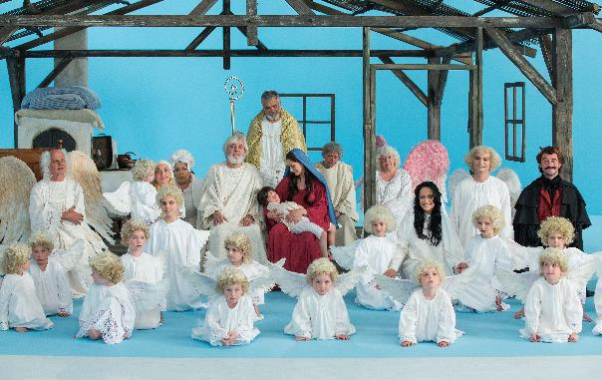
O tomto víkendu padla poslední klapka ve studiích České televize, kde vznikly scény nebe. Zde se sešla řada českých hereckých osobností, opět v čele s Jiřím Bartoškou v úloze Pána Boha. „Svaté“ role si zopakovali Klára Issová, Gabriela Osvaldová, Veronika Žilková, nově třeba Lucie Bílá v úloze svaté Lucie, Josef Abrhám jako svatý Josef, „svatý Petr“ Čtvrtníček nebo Michal Horáček jako archanděl Michael. Čerstvá jubilantka Jiřina Bohdalová si zahrála roli duše, která přichází do nebe.
V hlavních rolích příběhu, který se odehrává v adventním čase, se opět setkáme s oblíbenou dvojicí – andělem Petronelem a čertem Uriášem v podání Ivana Trojana a Jiřího Dvořáka. Jejich věčné tahanice způsobí, že se vzácné jablko ze stromu Poznání zakutálí z nebe na Zemi. Petronel s Uriášem se ocitnou v malém českém městě v předvečer svátku svatého Mikuláše, kdy jsou ulice plné čertovsko-andělského reje a mikulášského koledování. Potkávají holčičku Anežku a její maminku, které nemají právě šťastné období. Když jim ale naše dvojice pomůže se světskými starostmi, cesta k získání kouzelného jablka Poznání je otevřená. Petronela s Uriášem čeká řada překážek a dobrodružství, díky nimž objeví, to, co má skutečnou cenu a nejen pro lidi – lásku, přátelství a schopnost pomoci druhému v nouzi.
Anežku hraje Anička Čtvrtníčková, její maminku Magdalenu Vica Kerekes, v dalších rolích uvidíme Pavla Lišku, Stanislava Majera a Marka Taclíka jako trio zlodějských kumpánů, nabubřelého majitele krejčovské dílny hraje Bolek Polívka.
„Natáčením dvojky jsme se tak trochu postavili na start závodu sami se sebou, takže k příběhu jsme od počátku přistupovali bez nějaké pýchy, ale naopak s velkým respektem,“ říká režisér Jiří Strach. Už během natáčení cítil, že by dvojka mohla být důstojným pokračováním. „Důležité bylo i to, jak budou fungovat kluci - Ivan Trojan a Jirka Dvořák. Jejich chemie tam stále je, a je dokonce zralejší než před jedenácti lety. Kluci zkrátka hrajou nebeskou exhibici :-)“ říká spokojeně režisér Jiří Strach a dodává: „Jsem moc rád a těší mě, že nejen Anděl Páně 2, ale vůbec moje práce, přitahuje ty nejlepší české herce. Že se na ně můžu spolehnout, opřít se o ně, že si vzájemně důvěřujeme. Při natáčení Anděla Páně 2, které bylo hodně náročné – točilo se v zimě, často v noci, střídaly se lokace – se dala dohromady skvělá parta a nejen herecká, ale v celém štábu. Producentky mi vytvořily vynikající podmínky, jedny z nejlepších jaké jsem kdy na natáčení měl. Já potřebuju být obklopen parťáky, s kterými se dá film utáhnout. Je to velmi důležité a věřím tomu, že nálada při natáčení se do výsledku promítne,“ říká režisér Jiří Strach.
Finále celého natáčení si nenechal ujít ani ministr kultury Daniel Herman: „Velmi rád chodím na podobné akce, protože mne to opravdu zajímá a zrovna v tomto případě jde o jedinečný způsob, jak hodnoty, z kterých vyrůstá naše kultura a civilizace nenásilným, přirozeným způsobem připomenout,“ uvedl ministr kultury.
Anděl Páně 2 vzniká podle scénáře Marka Epsteina v produkci společnosti Marlene Film Production a koprodukci České televize a za podpory Státního fondu kinematografie. Za slovenskou stranu jsou koproducenty společnosti et cetera group a RTV:Rozhlas a televízia Slovenska.
Do kin by měl Anděl Páně 2 vstoupit v adventním čase, 1. prosince 2016, distributorem je společnost Falcon.
Foto: Česká televize a Marlene Film Production
Doplnili jsme naši kolekci fotek o nové snímky – najdete je ve složce Nebe.
Foto k filmu naleznete zde (odkaz je třeba zkopírovat do horní lišty)
https://mega.nz/#F!ClVUVLDY!pT1votAJJyrGQi9fNYzYRQ

